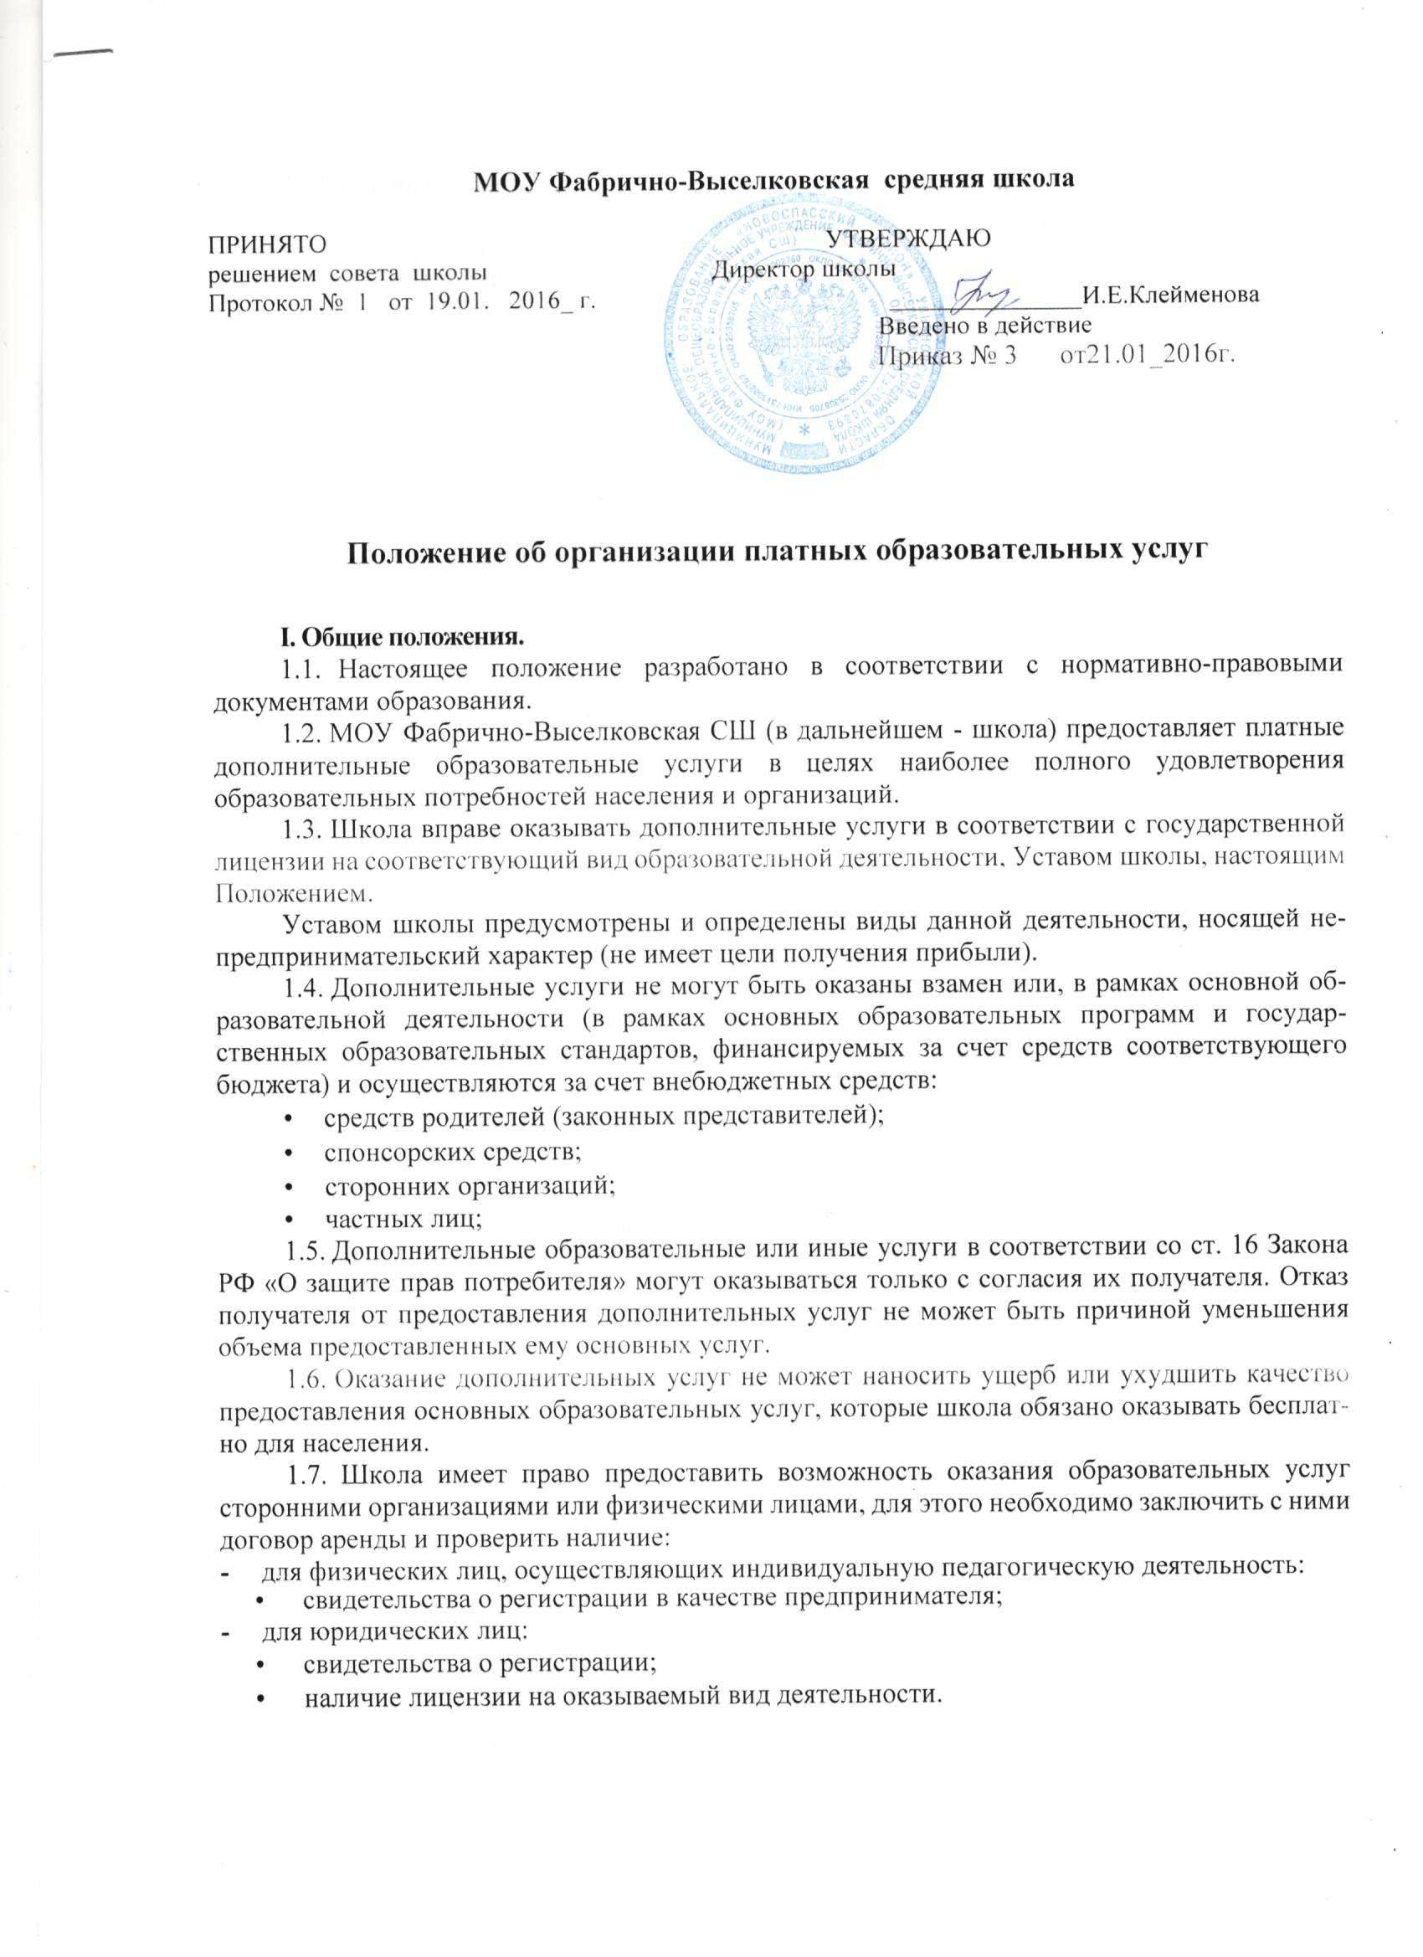

II. Перечень платных дополнительных образовательных услуг.
Школа оказывает населению, предприятиям, учреждениям и организациям следующие дополнительные услуги:
- курсы пользователей персонального компьютера;
- подготовка дошкольников к поступлению в школу.
- организовывать изучение специальных дисциплин сверх часов и программы по данной дисциплине, предусмотренной учебным планом;
- проводить репетиторство с обучающимися другого образовательного учреждения;
- организовывать курсы:
- по подготовке к поступлению в средние и высшие профессиональные образовательные учреждения;
- по изучению иностранных языков; повышения квалификации;
- по переподготовке кадров с освоением новых специальностей в том числе вождение автомобиля, машинопись, стенография, пользователь ПК, швея;
- создавать кружки;
- по обучению игре на музыкальных инструментах
- фото, кино, видео, радиоделу;
- кройке и шитью, вязанию, домоводству;
- танцам;
- создавать студии, группы, школы, факультативы, работающие по программам дополнительного образования детей:
- по обучению живописи; графике; скульптуре; народным промыслам;
- по изучению истории мировой культуры;
- организовывать учебные группы для обучения детей с отклонениями в развитии;
- создавать спортивные и физкультурные секции, группы по баскетболу, легкой атлетике, гимнастике, лыжной подготовке, футболу, борьбе, оздоровительной аэробики.
  - Порядок оказания платных дополнительных образовательных услуг.
- Для оказания дополнительных услуг школа:
- Создает условия для проведения дополнительных услуг в соответствии с действующими санитарными правилами и нормами.
- Обеспечивает кадровый состав и оформить трудовые соглашения (или договоры) выполнения дополнительных услуг .Для выполнения работ по оказанию дополнительных услуг могут привлекаться как основные сотрудники школы, так и специалисты со стороны.
- Составляет смету расходов на дополнительные услуги.
- Издаются приказы руководителя учреждения об организации конкретных дополнительных услуг в учреждении, в которых определить:
- ответственность лиц;
- состав участников;
- организацию работы по предоставлению дополнительных услуг (расписание занятий, сетку занятий, график работы);
- привлекаемый преподавательский состав.
Утверждаются:
- учебный план, учебную программу;
- смету расходов;
- штатное расписание;
- служебные инструкции.
- Оформляет договор с заказчиком на оказание дополнительных услуг .
- Школа по требованию получателя обязано предоставить необходимую и достоверную информацию об оказываемых дополнительных услугах и исполнителях услуг, а также выдать документ (справку, удостоверение) о том, что дополнительная услуга оказана с указанием объема учебного времени.
  - Порядок получения и расходования средств.
4.1. На оказание каждой дополнительной услуги составляется смета расходов в расчете на одного получателя этой услуги. Смета рассчитывается в целом на группу получателей одного вида услуги и затем определяется цена отдельной услуги на каждого получателя.
В случае предоставления получателю ряда дополнительных услуг смета расходов может рассчитываться по комплексу дополнительных услуг, осуществляемых в данном образовательном учреждении.
Администрация школы обязана ознакомить получателей дополнительной услуги со сметой в целом и в расчете на одного получателя.
Смета разрабатывается непосредственно школой, утверждается директором школы. До-
пускается оплата услуг в договорных ценах, в соответствии с конъюнктурой спроса и предложения.
- Дополнительные услуги в соответствии с Постановлением Правительства РФ № 239 от 7 марта 1995 года «О мерах по упорядочению государственного регулирования цен (тарифов)» не входят в перечень услуг, цены на которые регулируются на государственном уровне или уровне субъекта Российской Федерации.
- Доходы от оказания дополнительных и иных услуг полностью реинвестируются в данную школу в соответствии со сметой расходов, за исключением доли Учредителя, которая определяется отдельным договором. Суммы превышения доходов над расходами используются исключительно в соответствии со сметой расходов, на основании Инструкции Министерства финансов. Данная деятельность не является предпринимательской. В случае использования средств на иные цели, превышение дохода над расходами по итогам года признается прибылью и подлежит налогообложению.
- Школа, вправе по своему усмотрению расходовать средства, полученные от оказания дополнительных и иных услуг в соответствии со сметой доходов и расходов. Полученный доход аккумулируется на расчетном счете в Едином фонде финансовых средств и находится в полном распоряжении школы, расходуется им по своему усмотрению на цели развития школы на основании сметы расходов, формируя следующие фонды:
- заработной платы;
- производственного и социального развития;
- материального поощрения;
- материальных и приравненных к ним затрат.
- Школа вправе привлекать специалистов для оказания дополнительных услуг на контрактной основе, без соблюдения условий оплаты, определенной положением об оплате труда, и осуществлять оплату труда на договорной основе.
- Оплата за дополнительные услуги может производиться как наличными деньгами, так и в безналичном порядке.
Безналичные расчеты производятся через банки, и средства зачисляются на расчетный счет образовательного учреждения. Расчеты наличными деньгами производятся путем внесения сумм в кассу школы, при условии соблюдения необходимых требований, предъявляемых к оборудованию кассовых помещений и правил ведения кассовых операций. При отсутствии данных условий или собственного расчетного счета средства перечисляются на расчетный счет Централизованной бухгалтерии, обслуживающей данную школу с указанием получателя, предоставляющего дополнительные услуги. Полученные финансовые средства поступают в распоряжение школы и расходуются ей самостоятельно. По соглашению сторон оплата дополнительных услуг может осуществляться за счет спонсорских средств или целевых поступлений безвозмездного характера. Передача наличных денег лицам, непосредственно оказывающим дополнительные услуги, или другим лицам запрещается.
- Размер и форма доплаты директору школы за организацию и контроль по осуществлению дополнительных услуг определяется Учредителем, данные расходы включаются в состав затрат. Поощрение директора может осуществляться за счет средств фонда развития, направления использования которого утверждается Советом школы.
- Школа вправе снижать цены на получение дополнительных услуг отдельными категориями получателей этих услуг за счет других внебюджетных источников финансирования.

V. Заключительный раздел.
- Отдел образования администрации Новоспасского района осуществляет контроль за соблюдением действующего законодательства в части организации дополнительных услуг.
- Отдел образования администрации Новоспасского района вправе приостановить деятельность школы по оказанию дополнительных услуг, если эта деятельность осуществляется в ущерб основной деятельности образовательного учреждения.
- При выявлении случаев оказания дополнительных услуг с ущербом для основной
деятельности или взимания платы за услуги, финансируемые из бюджета, учредитель вправе принять решение об изъятии незаконно полученных сумм в соответствующий бюджет.
- Директор школы несет персональную ответственность за деятельность по осуществлению дополнительных услуг.
- Школа обязана ежегодно готовить отчет о поступлении и использовании внебюджетных средств и предоставить его для ознакомления конференции школы.

